《模仿各种动物爬行1》学习指南
一、学习目标：
1.了解多种动物爬行的动作方法，体验活动乐趣。
2.能够模仿熊、螃蟹和蜥蜴等动物爬行的动作方法，做到生动形象，发展上下肢和腰腹力量以及全身动作协调配合的能力。
二、学习步骤：
活动1：了解熊、螃蟹、蜥蜴爬行特点，并观看三种动物爬行视频。
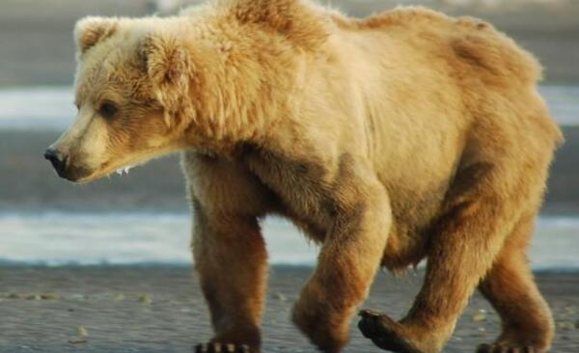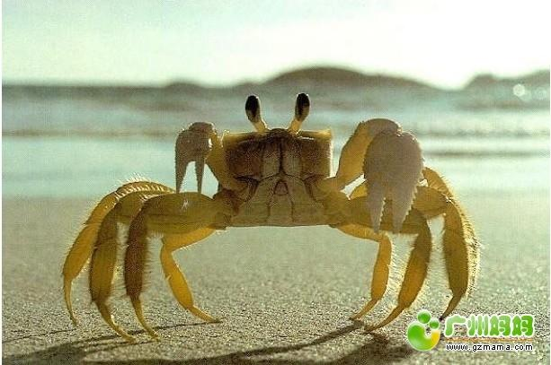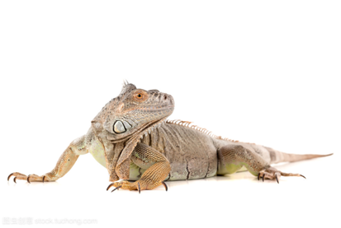

活动2：跟随视频进行热身活动。
十二生肖动物模仿操
活动3：观看动物爬行的教学视频并进行模仿。
熊爬：
（1）观看老师模仿熊爬的完整动作
（2）直腿原地爬行：（视频）
（3）教师示范分解动作
（4）原地异侧手脚同起同落练习
（5）学生和老师一起模仿练习熊爬

螃蟹爬：
（1）观看老师模仿螃蟹爬的完整动作
（2）教师示范分解动作
（3）原地练习异侧手脚同时抬起同时落下
（4）模仿螃蟹异侧手脚同时移动，依次交替
（5）学生和老师一起模仿练习螃蟹爬完整动作
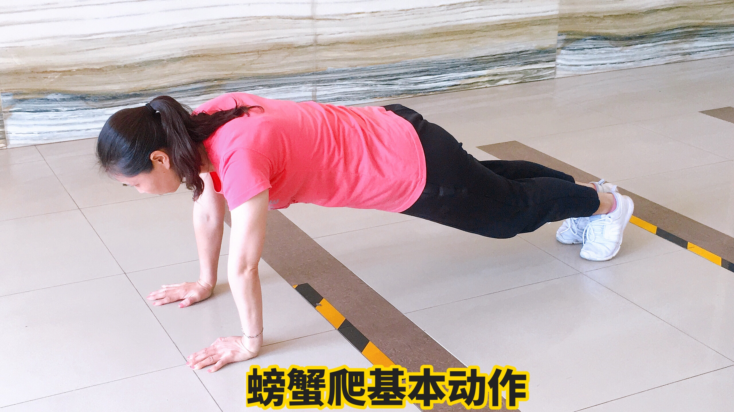
蜥蜴爬：
（1）观看老师模仿蜥蜴爬的完整动作
（2）手扶墙，模仿蜥蜴抬腿转头动作（视频）
（3）手扶墙，模仿蜥蜴异侧手脚同时抬起，落下动作（视频）
（4）支撑收腿练习：（视频）
（5）和老师一起学习分解动作
（6）模仿蜥蜴异侧手脚同时移动，依次交替
（7）学生和老师一起模仿练习蜥蜴爬完整动作


活动4：身体素质练习
（1）环保小卫士（移动擦地）
（2）跳跳球（原地接弹力球，行进间接弹力球）
（3）双人小游戏（支撑夹球练习）

三、锻炼要求及注意事项：
1.穿运动服和运动鞋，在家中或户外的干净整洁、柔软场地上进行练习。
2.一定是充分热身后，再开始练习爬行动作。
3.如果是硬地面可以带手套进行练习。
4.练习结束后要进行放松拉伸，防止肌肉过度疲劳。

